**Nama : Braka Adie Wasesa**

**NIM : L200150033**

**Langkah-langkah yang dilakukan pada MySQL :**

1. **Create Role**

Role yang dibuat ada 5 yaitu readall, accintern, accpay, acctrans, dan readtrans.

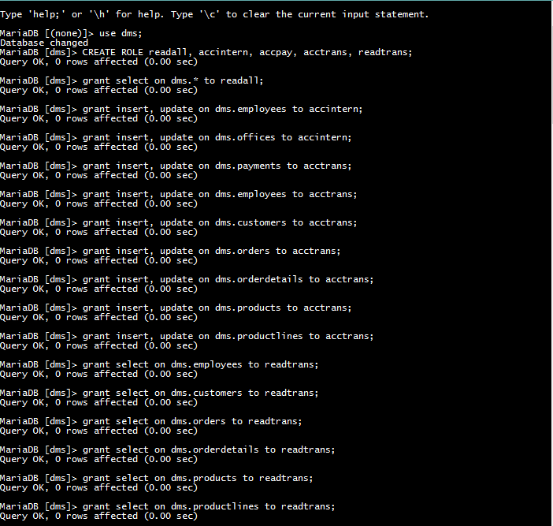

1. **Grant Hak Akses pada Role**

Diberikan hak akses pada role yang sudah dibuat sebelumnya.

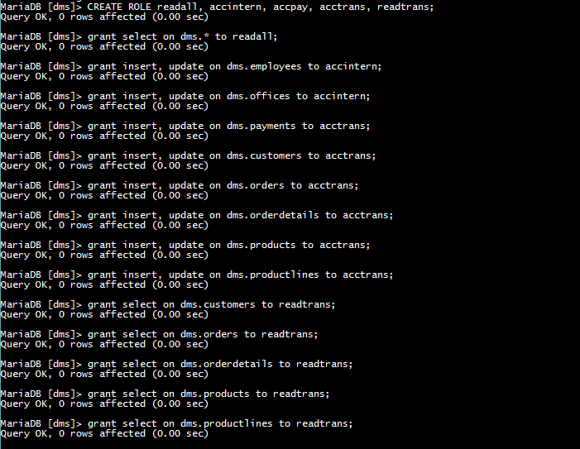

1. **Create User**

Membuat user-user yang akan mengakses database.

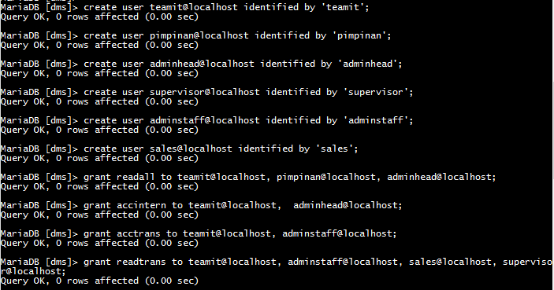

1. **Grant Role pada User**

Memberikan role yang sudah dibuat kepada user.

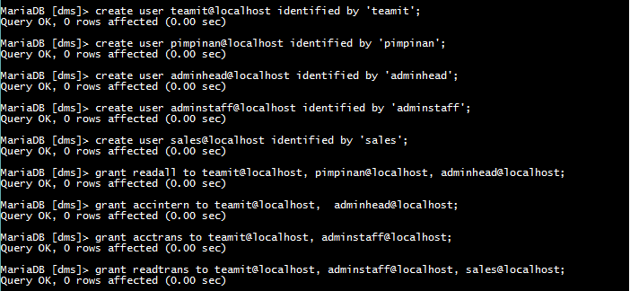

Grant role untuk teamit@localhost

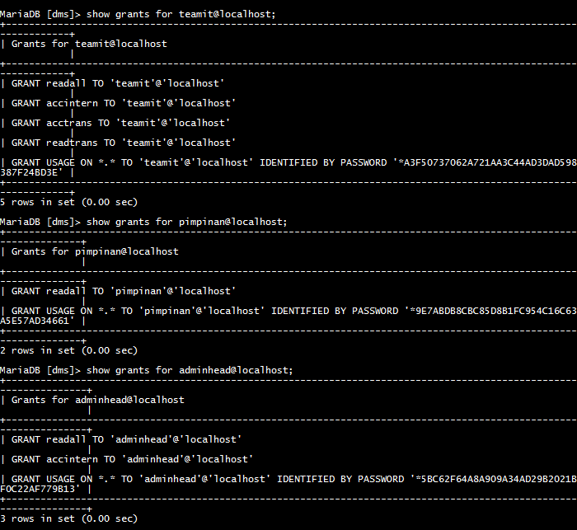

Grant role untuk pimpinan@localhost



Grant role untuk adminhead@localhost



Grant role untuk supervisor@localhost

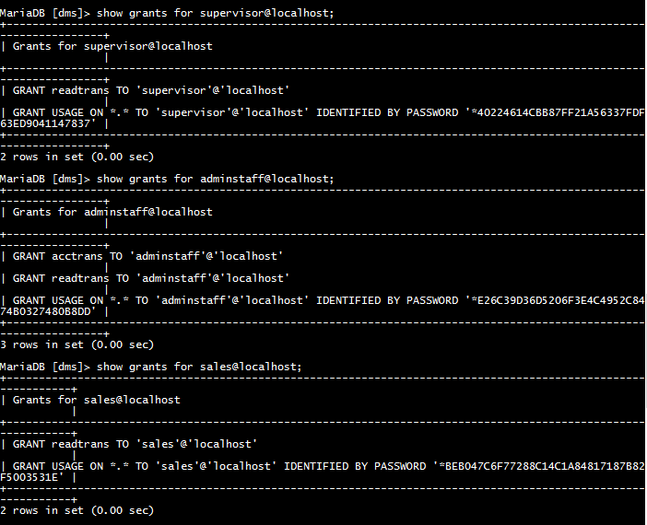

Grant role untuk adminstaff@localhost

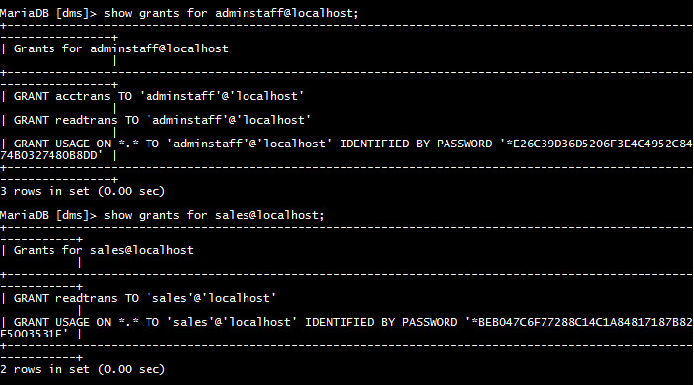

Grant role untuk sales@localhost

